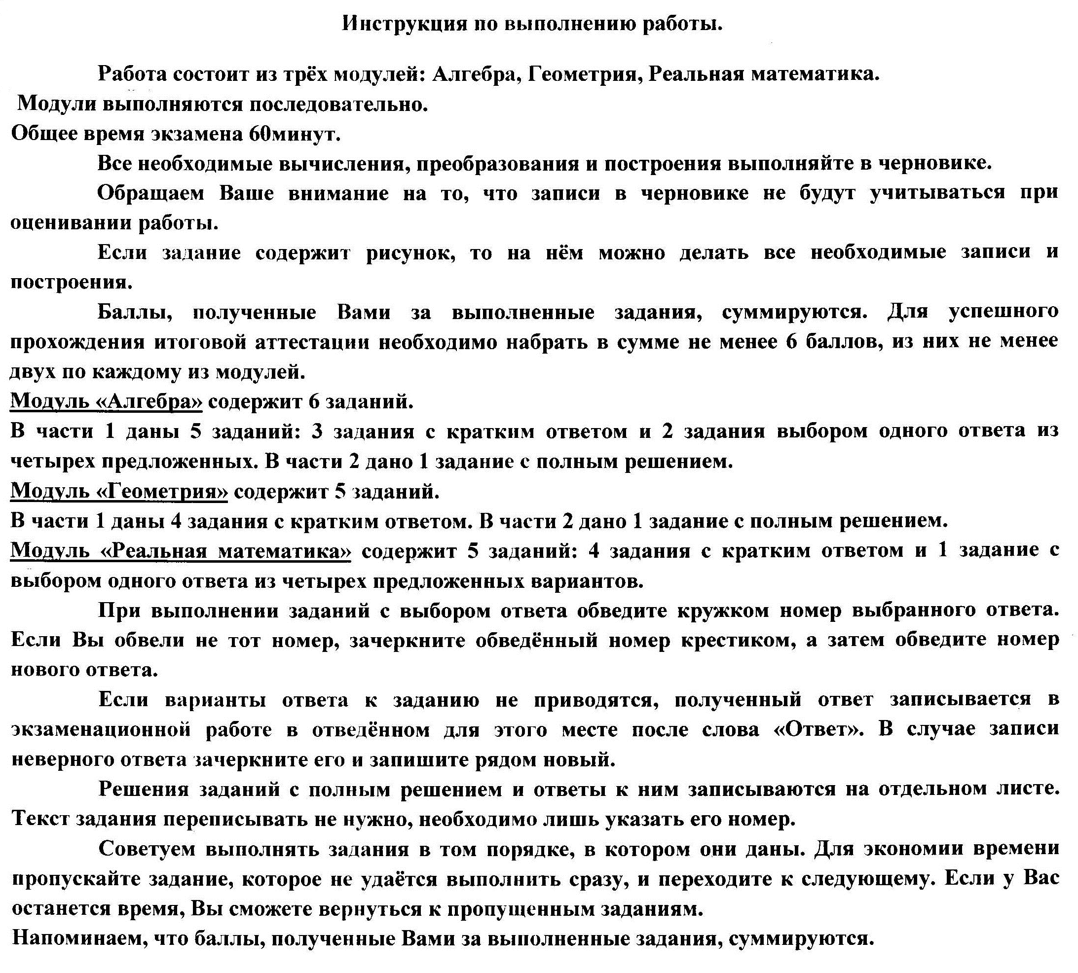

Фамилия | Имя | Класс | Вариант
 |  |  | В-2

Таблица ответов
№ | 1 | 2 | 3 | 4 | 5 | 6 | 7 | 8 | 9 | 10 | 11 | 12 | 13 | 14 | 15 | 16
Ответ

Часть 1

Модуль: «Алгебра»

- Найдите значение выражения $\frac{а}{b−c}$ при а=2,2; b=-7; с=1,8.

- Одна из точек, отмеченных на координатной прямой, соответствует числу $\sqrt{\text{60}}$. Какая это точка?

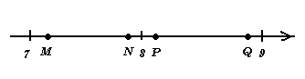
1) точка М; 2) точка Р; 3) точка Q; 4) точка N.

3. Решите уравнение 7$х^{2}$-17х+6=0.

- Какое из следующих неравенств не следует из неравенства х<z-y?
- x+z<y; 2) y<z-x; 3) x+y<z; 4) x-z<-y.

- Упростите выражение (а+b): ($\frac{b}{а}−\frac{a}{b}$).

Модуль: «Геометрия»

- Из вершины С треугольника АВС проведена медиана СD, которая отсекает от него равнобедренный треугольник ACD (AD=CD). Найдите угол АСВ, если угол СDB равен 120 градусам.

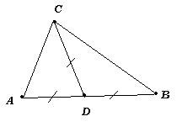

- Две окружности с центрами в точках О и О1 и равными радиусами пересекаются в точках А и B. Определите вид четырёхугольника АО1ВО.
- Параллелограмм, отличный от прямоугольника и ромба.
- Прямоугольник, отличный от квадрата.
- Ромб.
- Трапеция.
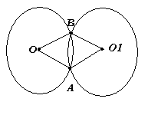

- В прямоугольном треугольнике АВС к гипотенузе АВ проведена высота CD. Найдите длину CD, если АВ=9см, BD=4см.
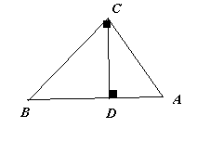

- В треугольнике АВС сторона АВ равна 21 см, сторона ВС равна 7 см, угол В равен 90°. Найдите тангенс угла С.

Модуль: «Реальная математика»

- На графике показано колебание температуры воздуха в Москве и Московской области с полуночи до 12:00. По горизонтальной оси отмечено время, а по вертикальной - температура в градусах Цельсия.

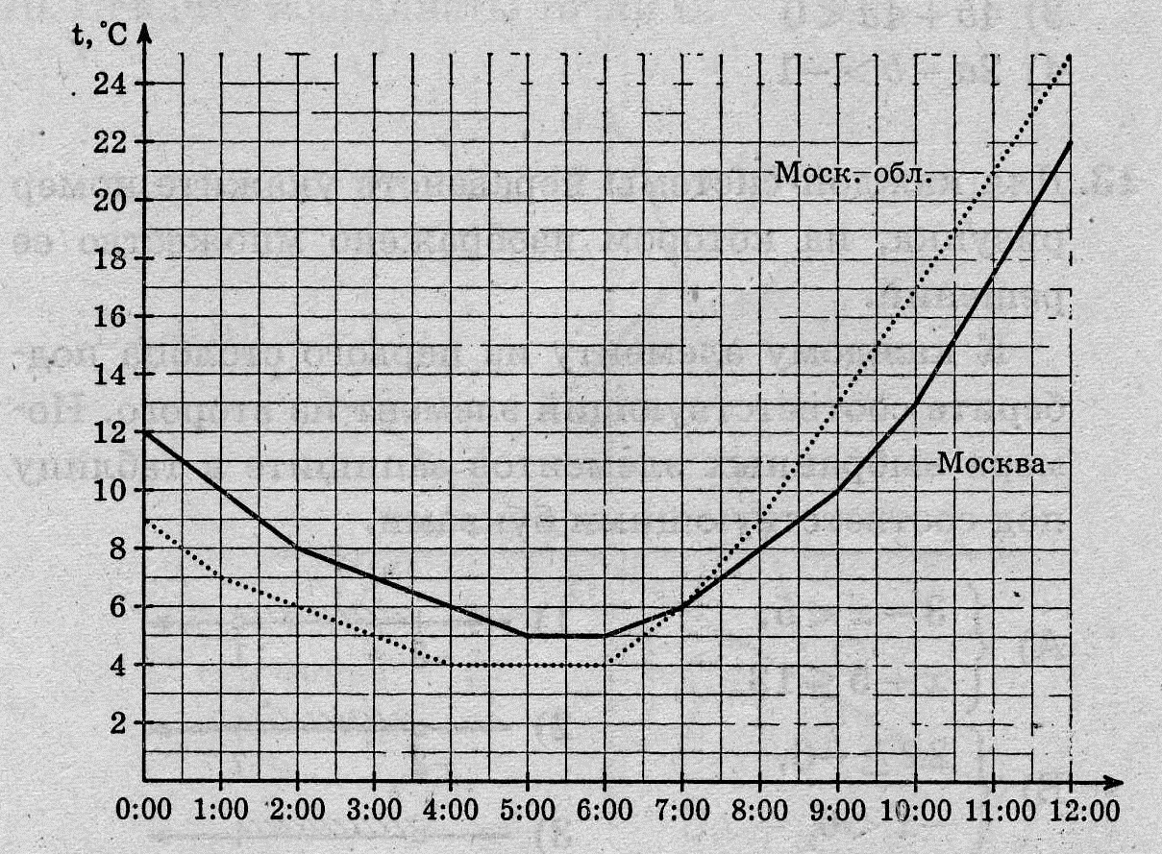
В какое время температура воздуха в Москве сравнялась с температурой воздуха в Московской области?

11. В таблице приведены результаты забега на 200м шести участников школьных соревнований.
Номер  дорожки | I | II | III | IV | V | VI
Результат  (в с) | 30,1 | 27,3 | 28,9 | 28,5 | 27,8 | 24,3

По какой дорожке бежал школьник, показавший пятый результат?

12. На диаграмме показана средняя месячная температура в Москве в 2006 и 2007 годах. (По горизонтальной оси отмечены месяцы, а по вертикальной – температура, в градусах Цельсия.)
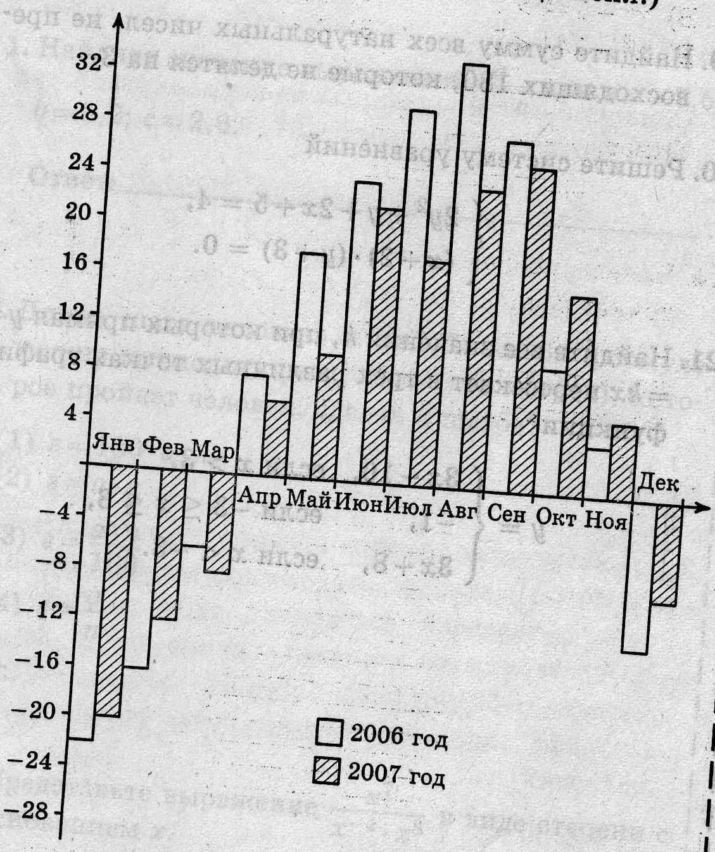
На сколько градусов (приблизительно) отличалась температура воздуха за март месяц в 2006 и 2007 годах?

13. Туристическая фирма организует пятидневные автобусные экскурсии. Стоимость экскурсии для одного человека составляет 4800р. Группам предоставляются скидки: группе от 3 до 10 человек – 5%, группе более 10 человек – 10%. Сколько заплатит за экскурсию группа из 6 человек?

14. По какой формуле можно вычислить длину шага человека а (в сантиметрах), если ему нужно сделать m шагов, чтобы пройти s метров?
1) a=100(s:m); 2) a=sm; 3) a=s:( 100n); 4) a=s:m.

Часть 2

15. Моторная лодка за одно и то же время может проплыть 36 км по течению реки или 20 км против течения. Найдите скорость лодки против течения, если скорость лодки по течению реки на 4 км/ч больше скорости против течения.
16. В прямоугольном треугольнике АВС проведена высота CD к гипотенузе АВ. Найдите АВ, если ВС= 2$\sqrt{3}$см и АD=1см.

